花蓮縣立宜昌國民中學111學年度第一學期第一次段考8年級自然科試題
版本：翰林 範圍：CH1 ～CH2
命題老師：陳彥宏 老師 班級： 座號： 姓名：
- 單題：50％ (每題2分)
( )1. | 由於各國的國情與文化不同，選用的測量單位也不同，不易相互比較。因此，國際間制定了一套共同測量標準與單位，稱為國際單位制。請問下列何種單位為國際單位？ (A)公升 (B)公分 (C)公斤 (D)秒。
( )2. | 下列哪一個敘述不會有誤差？ (Ａ)書桌厚度為 1.7 公分 (Ｂ)小新的體重為 50 公斤重 (Ｃ)今日高溫為 33℃ (Ｄ)806班有26人。
( )3. | 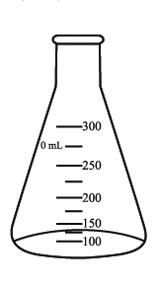  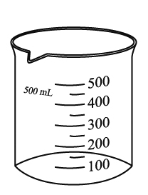  小瑩想以量筒量取30.0mL的溶液，圖中虛線箭頭所指的位置為量筒中目前已量取的溶液體積。小瑩使用下列哪一種器材裝取溶液後，再加入量筒內，最能避免體積超出30.0mL？  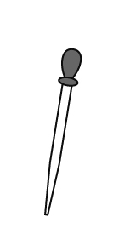  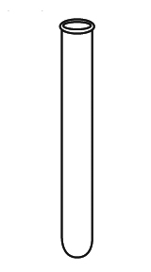  (A) (B) (C) (D)
( )4. | 有一則新聞報導：「有一輛高速行駛的車輛因爆胎造成翻車進而起火燃燒。」請問爆胎與起火燃燒各屬於何種變化？ (A)兩者皆為物理變化 (B)兩者皆為化學變化 (C)前者屬於化學變化，後者屬於物理變化 (D)前者屬於物理變化，後者屬於化學變化。
( )5. | 「屏東是全臺灣泰國蝦產量最多的地方，今年首創『賽神蝦』大賽，以電子天平計重，奪下首屆賽神蝦冠軍的潘先生，其公蝦有 248□。」試問前文賽神蝦大賽比的是泰國蝦的哪一項物理量？□應填上什麼單位？  (Ａ)質量；立方公分 (Ｂ)體積；毫升 (Ｃ)質量；公克 (Ｄ)長度；公分。
( )6. | 如圖所示，此天平如何處理才能「歸零」？  (Ａ)左盤先放上砝碼 (Ｂ)甲螺絲向右旋  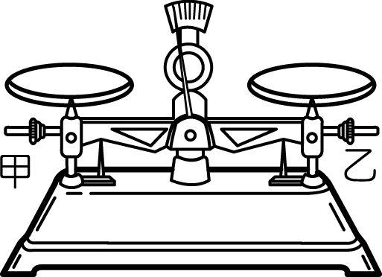  (Ｃ)乙螺絲向左旋 (Ｄ)以上皆可。
( )7. | 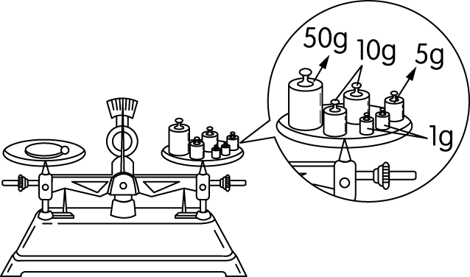  上皿天平歸零後，小春將物體放在天平的左盤，於右盤放上等質量的砝碼，當天平達平衡時，右盤的砝碼數量如附圖所示，則此物體的質量為多少公克？  (Ａ) 57.0 (Ｂ) 66.0 (Ｃ) 77.0 (Ｄ) 86.0 。
( )8. | 自然界充斥著物質與能量，下列選項中「」內屬於物質的為何？  (A)夏天的「陽光」真是刺眼 (B)燃燒的木頭放出的「熱量」 (C)公園的「空氣」真清新 (D)樹上鳥兒叫的「聲音」真動人。
( )9. | 測量右圖中AB線段的長度，下列何項測量結果的記錄最為適當？  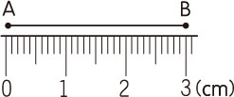  (A)3 cm (B)3.0 cm  (C)3.00 cm (D)3.000 cm。
( )10. | 小妤使用一支直尺，測量一個物體長度為3.450公尺，請問該直尺的最小刻度為何？  (A)公尺 (B)公寸 (C)公分 (D)公厘。
( )11. | 小萱使用不同儀器，分別量測或計算出某長方體金屬塊的質量、溫度、表面積、體積，並將所得的數據寫在筆記本上，如圖所示。若他要計算此金屬塊的密度，需要運用到筆記本上的哪些數據？  (A) 20.0 cm³和158.0 g  (B) 158.0 g 和48.0 cm²  (C) 158.0 g 和25.0℃  (D) 48.0 cm²和20.0 cm³ 。
( )12. | 阿宏將盛有18℃水的杯子放入冷凍庫後，水結成－2℃的冰。下列關於杯子中水變成冰的敘述何者正確？ (A)密度變小 (B)重量減少 (C)體積變小 (D)質量減少。
( )13. | 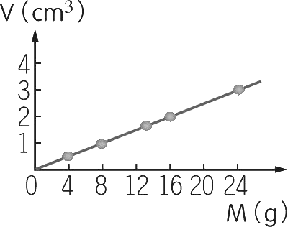  有五個大小不同的實心金屬球，小怡分別將這些金屬球丟入水中，利用金屬球排開水的體積來量得這些金屬球的體積（V），並以天平量測其質量（M），最後將結果描繪如圖。她發現圖上各點恰可連成一條直線，且此直線通過原點，則她提出下列哪一個說明來解釋此一現象最合適？  (A)因為這些金屬球的密度相同  (B)因為這些金屬球的比熱相同  (C)因為這些金屬球的形狀相同  (D)因為量測球體積的方法相同。
( )14. | 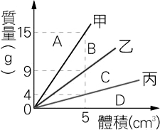  右圖為甲、乙、丙三種液體的質量與體積關係圖，請問三種液體密度由大小關係為何？  (A)甲＞乙＞丙 (B)丙＞乙＞甲  (C)乙＞甲＞丙 (D) 甲＝乙＝丙。
( )15. | 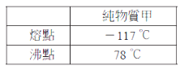  在一定壓力下，一純物質甲的熔點和沸點，如右表所示，則在常溫25℃時，甲物質的主要狀態為下列何者？  (A)固態 (B)液態 (C)氣態 (D)固、液態共存。
( )16. | 「當海面或湖面上的水蒸發成為水氣，而這些水氣又於高空中凝結或凝固，進而聚集成雲，接著再以雨滴或雪粒降落地面流回海洋完成了水循環的歷程。」由以上敘述，可知組成雲的水分子主要為下列何種形態？ (A)全為氣態 (B)全為液態 (C)氣態及液態皆有 (D)液態及固態皆有。
( )17. | 下列何者是化學性質？ (A)溶解度 (B)密度 (C)沸點 (D)可燃性。
( )18. | 有關物質三態的敘述，下列何者正確？  (A)鋁塊為固態物質，具有一定的形狀和一定的體積  (B)二氧化碳為氣態物質，具有一定的體積，但沒有一定的形狀  (C)水為液態物質，具有一定的體積和形狀  (D)固體、液體、氣體皆具有一定的體積。
( )19. | 由10克糖與90克水攪拌後形成的糖水，下列敘述何者錯誤？  (A)糖與水均勻混合的過程稱為溶解 (B)糖是溶質 (C)糖水是溶劑 (D)糖水溶液是混合物。
( )20. | 在已經飽和的葡萄糖水溶液中，下列哪一種方法可以增加葡萄糖的溶解度？  (A)搖動此飽和水溶液 (B)再加入磨成細粉的葡萄糖  (C)再加入葡萄糖後放置冰箱降低溫度 (D)再加入葡萄糖後加熱提高溫度。
( )21. | 現有一飽和食鹽水溶液，如右圖。在定溫下，加入更多的水攪拌後，發現杯中仍有食鹽固體。關於加水前、後食鹽水溶液的變化，下列敘述何者正確？  (A)食鹽水溶液變鹹  (B)食鹽水溶液濃度增加  (C)食鹽溶解量增加  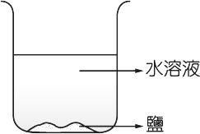  (D)溶解量及濃度均增加。
( )22. | 在一定氣壓下，下列那一種物質有固定的沸點?  (A)牛奶 (B)食鹽水 (C)汽水 (D)蒸餾水。
( )23. | 汽車發生事故時，車上的氣囊被啟動時，氣囊內迅速被充氣，除了減緩乘客碰撞的傷害，也需避免氣囊燃燒爆炸產生的危險。請問基於安全的考量，下列哪一種氣體較適合充填入氣囊？ (A)氮氣 (B)氫氣 (C)氧氣 (D)空氣。
( )24. | 關於下列氣體的敘述，何者正確？  (甲)氦氣的密度為所有氣體中最小 ；(乙)氮氣是空氣中含量最多的氣體；  (丙)焊接時，可用氬氣避免金屬氧化；(丁)氖氣可以助燃。  (A)甲乙 (B)乙丙 (C)丙丁 (D)甲丁。
( )25. | 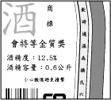  阿豪買了一瓶米酒，米酒瓶上貼著如右圖的標示。阿豪在料理燒酒雞前將200 mL的米酒加入雞湯中，則雞湯內有多少的酒精含量？  (A)200 mL (B)25 mL  (C)200g (D)25g 。
- 實驗題組：20％ (每題2分)
【題組1】小珍進行製造氧氣的實驗，實驗裝置如右下圖所示，試回答下列問題。
( )26. | A、D分別是什麼物質？  (A) 二氧化錳、雙氧水 (B) 雙氧水、二氧化錳  (C) 稀鹽酸、大理石 (D) 大理石、稀鹽酸。 |  | 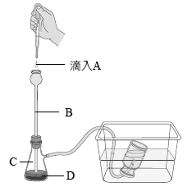
( )27. | 下列實驗步驟，正確的順序為何？（甲）將A滴入薊頭漏斗；（乙）將B與橡皮塞插入吸濾瓶中；（丙）C中放入二氧化錳；（丁）加水使B底部浸在水面下。  (A)丙乙丁甲 (B)乙丁丙甲  (C)丙丁甲乙 (D)甲乙丁丙。
( )28. | 排水集氣法可收集純度較高的氧氣，但使用這種方法需要氧氣具備下列哪一性質？  (A)氧氣密度較空氣大 (B)氧氣為無色氣體 (C)氧氣不易溶於水 (D)氧氣有助燃性。
( )29. | 二氧化錳在這個實驗扮演的角色為何？  (A)藉由自身的分解產生氧氣 (B)增加氧氣生成的速率  (C)避免氧氣溶解於水中 (D)減緩雙氧水的分解。
( )30. | 將點燃的線香放入充滿氧氣的廣口瓶中，下列敘述何者正確？  (A)線香會立刻熄滅；說明氧氣無可燃性 (B)線香會劇烈燃燒；說明氧氣有可燃性(C)線香會立刻熄滅；說明氧氣無助燃性 (D)線香會劇烈燃燒；說明氧氣有助燃性。
【題組2】小敏利用簡單的方法將食鹽與細砂分離，以區別混合物與純物質的不同，在混合物分離的實驗結束後，試回答下列問題：
( )31. | 下列何者是食鹽精製的正確步驟？  (A)甲→乙→丙→丁 (B)丁→甲→乙→丙 (C)丁→丙→乙→甲 (D)甲→丁→丙→乙。  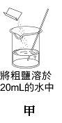
( )32. | 利用濾紙過濾食鹽水與細砂的原理為何？  (A)細砂的附著力較大 (B)濾紙具有磁性可以吸附細砂  (C)細砂的溶解度較大 (D)細砂的顆粒大所以無法通過濾紙。
( )33. | 過濾後的濾液中，可能含有什麼物質？  (A)水、食鹽和細砂 (B)水和食鹽 (C)水 (D)食鹽和細砂。
( )34. | 將濾液置於蒸發皿中加熱，最後得到白色顆粒的食鹽，其原理與下列何者相同？  (A)利用篩子將麵粉過篩 (B)天氣瓶於低溫下出現結晶  (C)利用濾紙分離彩色筆的墨水 (D)將海水於陽光下曝晒得到粗鹽。
( )35. | 在精製食鹽實驗中，我們用到過濾與結晶兩種方法，請問下列的描述何者正確?  (A)過濾法是物理方法；結晶法是物理方法  (B)過濾法是物理方法；結晶法是化學方法  (C)過濾法是化學方法；結晶法是物理方法  (D)過濾法是化學方法；結晶法是化學方法。
- 延伸思考題：15％ (每題3分)
( )36. | 已知酒精在 75％時消毒效果最佳。若目前儲藏櫃中有一罐 500 mL、95 度的藥用酒精，下列調配方式何者最接近消毒用酒精濃度？（假設體積有加成性。例如：10 mL 酒精＋10 mL 水＝20 mL） (Ａ)取 200 mL 藥用酒精加入約 50mL 的水 (Ｂ)取 75 mL 藥用酒精加入約 25 mL 的水 (Ｃ)取 200 mL 藥用酒精加水至 500 mL (Ｄ)取 150 mL 藥用酒精加水至 250 mL。
( )37. | 下表說明甲、乙、丙、丁四種液體之性質，小仕取其中一種液體與蒸餾水加入試管中，在室溫下，充分攪拌後靜置一段時間，試管內的情況如圖所示，則小仕所取的液體為何者？  (A)甲 (B)乙 (C)丙 (D)丁
  液體 | 密度（g/cm³） | 熔點（℃） | 沸點（℃） | 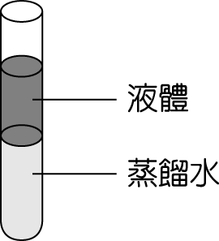  與蒸餾水作用
  甲 | 0.78 | -9.7 | 65 | 可互相溶解
  乙 | 0.8 | 6.4 | 81 | 不可互相溶解
  丙 | 1.15 | -5.2 | 218 | 不可互相溶解
  丁 | 1.3 | 12.5 | 290 | 可互相溶解
( )38. | 圖為一個內部為空心的金屬球，其金屬成分為純銅。小詩將此金屬球放入水裡，球會完全沒入水中，測得排開水的體積為V，再用天平量測其質量為M，她發現利用密度D＝M / V計算出的D值與課本上記載的純銅密度8.96g/cm³明顯不同。若小詩的測量與計算過程皆無錯誤，則下列何者最合理？  (A)D＜8.96 g/cm³，因為M為金屬成分的質量，但V大於金屬成分的體積  (B)D＜8.96 g/cm³，因為V為金屬成分的體積，但M小於金屬成分的質量  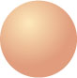  (C)D＞8.96 g/cm³，因為M為金屬成分的質量，但V 小於金屬成分的體積  (D)D＞8.96 g/cm³，因為V為金屬成分的體積，但M大於金屬成分的質量
( )39. |  | 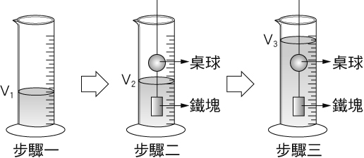  如右圖所示，量筒內的水位V₁=250 mL，V₂=310 mL，V₃=400 mL，請問桌球的體積是多少cm³？  步驟一：量筒量取250ml的水  步驟二：將鐵球完全沒入水中  步驟三：將桌球和鐵球完全沒入水中  (A)250 (B)150 (C)90 (D)60 。
( )40. |  | 已知物質X在20℃、60℃水中的溶解度分別為30g / 100g水、80g / 100g水。在20℃與60℃時，各取6g的物質X加入含有10g水的試管中，充分攪拌後，記錄兩溫度下試管中X溶解的質量並作圖，則下列何者為該圖？  (A) 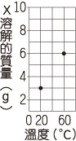 (B) 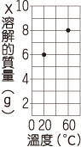 (C) 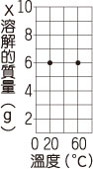 (D) 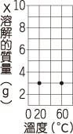
花蓮縣立宜昌國民中學111學年度第一學期第一次段考8年級自然答案卷

班級： 座號： 姓名：
- 手寫題：15％
小傑進行某液體密度測量實驗，實驗後將其測量的實驗數據整理成下表：
實驗次數 | 某液體的體積V (cm³) | 量筒和液體的質量M (g)
1 | 10.0 | 32.0
2 | 20.0 | 40.0
3 | 30.0 | 48.0
4 | 40.0 | 56.0

1. 試計算出空量筒質量？ 。(3分)
2. 試計算出液體密度？ 。(3分)
3. 試繪出下列關係圖？(6分)
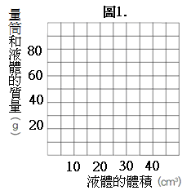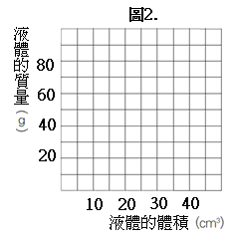

4. 上述圖1.與圖2.關係圖，何者呈現正比關係圖？ ________ 。(1分)
請說明判斷依據_____________________________________________________。(2分)

花蓮縣立宜昌國民中學111學年度第一學期第一次段考8年級自然答案卷
版本：翰林 範圍：CH1 ~CH2
命題老師：陳彥宏 老師 班級： 座號： 姓名：

一、選擇題：85％ (1~35每題2分；36~40每題3分)
題號 | 1 | 2 | 3 | 4 | 5 | 6 | 7 | 8 | 9 | 10 | 11 | 12 | 13 | 14 | 15 | 16 | 17 | 18 | 19 | 20
答案 | D | D | A | D | C | B | C | C | C | C | A | A | A | A | B | D | D | A | C | D
題號 | ２1 | ２2 | ２3 | ２4 | ２5 | ２6 | ２7 | ２8 | ２9 | ３0 | ３1 | ３2 | ３3 | ３4 | 35 | ３6 | ３7 | ３8 | 39 | 40
答案 | C | D | A | B | B | B | A | C | B | D | D | D | B | D | A | A | B | A | C | A

四、非選題：15％
小傑進行某液體密度測量實驗，實驗後將其測量的實驗數據整理成下表：
實驗次數 | 某液體的體積V (cm³) | 量筒和液體的質量M (g)
1 | 10.0 | 32.0
2 | 20.0 | 40.0
3 | 30.0 | 48.0
4 | 40.0 | 56.0

1. 試計算出空量筒質量？ 24(g) 。(3分)
2. 試計算出液體密度？ 0.8(g/cm³) 。(3分)
3. 試繪出下列關係圖？(6分)
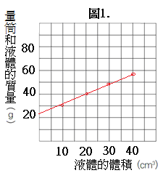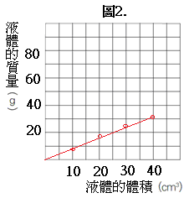

4. 上述圖1.與圖2.關係圖，何者呈現正比關係圖？ 圖2. __。(1分)
請說明判斷依據_________通過原點的斜直線________________________。(2分)

